2º FATEC PORTAS ABERTAS: CIÊNCIA, TECNOLOGIA E CULTURA NA PRAÇA

TÍTULO DO CAPÍTULO EM MAIÚSCULAS (Times New Roman, 11, Negrito, Centralizado)

AUTOR¹, AUTOR², AUTOR³
(Times New Roman, 11, centralizado, máximo 3 autores ou 5 autores caso o
projeto seja desenvolvimento de hardware ou software)

¹ Graduando em Tecnologia em Análise e Desenvolvimento de Sistemas, Fatec Jundiaí, emailautor@fatec.sp.gov.br. (Times New Roman, 9, Justificado)

INTRODUÇÃO
Seção obrigatória. Parte inicial do capítulo em que se apresenta o assunto, limitando-o e especificando seus objetivos e outros elementos importantes para situar o tema. No máximo 20 linhas, evitar divagações, utilizando bibliografia apropriada para formular os problemas abordados e a justificativa da importância do assunto, deixando claro a(s) hipótese(s) e o(s) objetivo(s) do trabalho. O texto deve ser formatado com Times New Roman, 11, justificado, espaçamento simples com recuo à esquerda de 1,0cm apenas na primeira linha de cada parágrafo.

DESENVOLVIMENTO
Parte principal na qual se descreve como o trabalho será realizado, além de quais materiais serão usados e para que serão usados. A citação da bibliografia utilizada deve ser conforme o padrão ABNT. Esta seção pode ser dividida em seções com títulos em Times New Roman, 11, negrito, alinhamento à esquerda, em maiúsculas; e subseções com títulos Times New Roman, 11, alinhamento à esquerda, apenas inicial em maiúscula), todas não numeradas, sem linhas em branco entre o(s) título(s) e o texto. O texto de seção de desenvolvimento, ou de sua subdivisão em outras seções e subseções, deve ser formatado com Times New Roman, 11, justificado, espaçamento simples com recuo à esquerda de 1,0cm apenas na primeira linha de cada parágrafo. As margens superior, inferior, esquerda e direita, de todas as páginas, deve ser de 2,5cm.
Ao descrever os resultados do trabalho, podem ser incluídas imagens e tabelas, conforme os padrões mostrados a seguir, as quais devem ser explicitamente citadas no texto.

Imagem 1 – Título da imagem (exemplo de inclusão de imagem)
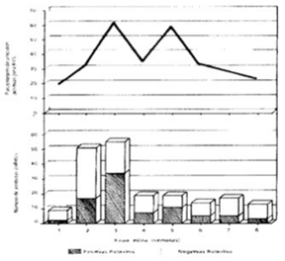
Fonte: Alfieri et al, 1991, p.296

Tabela 1 – Título da tabela (exemplo de inclusão de tabela)

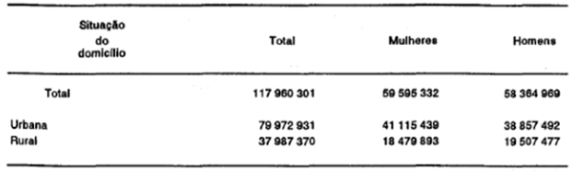
Fonte: Instituto Brasileiro de Geografia e Estatística - IBGE

CONSIDERAÇÕES FINAIS
Seção obrigatória. Devem basear-se exclusivamente nos resultados do trabalho. Evitar a repetição dos resultados em listagem subsequente, buscando, sim, confrontar o que se obteve com os objetivos inicialmente estabelecidos. O texto das considerações finais deve ser formatado com Times New Roman, 11, justificado, espaçamento simples com recuo à esquerda de 1,0cm apenas na primeira linha de cada parágrafo.
O capítulo, como um todo, deve possuir um mínimo de 07 (sete) páginas e um máximo de 15 (quinze) páginas.

REFERÊNCIAS
As referências devem ser listadas em ordem alfabética, conforme a ABNT. Veja os seguintes exemplos:

ALVES, S. P.; RODRIGUES, E. H. V. Sombreamento arbóreo e orientação de instalações avícolas. Engenharia Agrícola, v. 24, n. 2, p. 241-245, 2004.

CARVALHO, J. A. Hidráulica básica. In: MIRANDA, J. H.; PIRES, R. C. M. Irrigação. Jaboticabal: Associação Brasileira de Engenharia Agrícola. v. 2, p. 1-106. 2003. (Série Engenharia Agrícola).

GALVANI, E. Estudo comparativo dos elementos do balanço hídrico climatológico para duas cidades do Estado de São Paulo e para Paris. Confins [Online], v. 4, n. 4, 2008. https://doi. 10.400/confins.4733.

PANDORFI, H.; SILVA, I. J. O., GUISELINI, C.; PIEDADE, S. M. S. Uso da lógica fuzzy na caracterização do ambiente produtivo para matrizes gestantes. Engenharia Agrícola, v. 27, n. 1, p.83-92, jan./abr. 2007. Disponível em: http://www.scielo.br/pdf/eagri/v27n1/01.pdf. Acesso em: 24 set. 2007.

